Ngành Hàng hải chia rẽ trước thềm cuộc bỏ phiếu lịch sử của IMO về Khung phát thải ròng bằng không
Sam Chambers 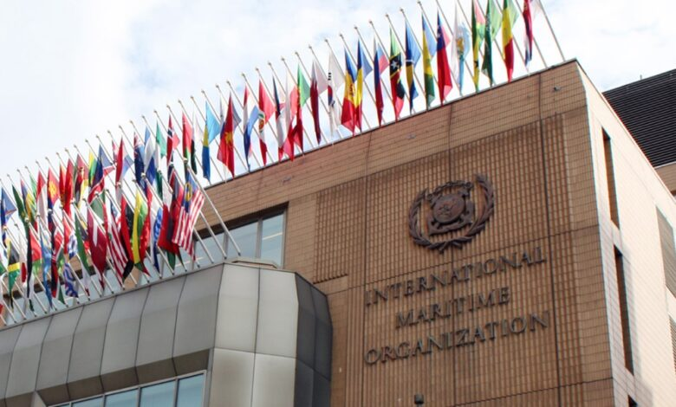
Trong bối cảnh IMO chuẩn bị đưa ra quyết định về biện pháp chống biến đổi khí hậu quan trọng nhất trong ngành vận tải biển trong nhiều thập kỷ, một sự thể hiện đoàn kết hiếm hoi từ các hiệp hội chủ tàu hàng đầu đang vấp phải sự phản đối từ những người như John Fredriksen, các tập đoàn lớn của Hy Lạp, các hiệp hội đăng kiểm hàng đầu và Mỹ.
Chỉ còn vài ngày nữa là đến phiên họp bất thường của Tổ chức Hàng hải Quốc tế (IMO) về Khung Phát thải Net Zero (NZF), một rạn nứt sâu sắc đã xuất hiện trong toàn ngành vận tải biển.
Bảy hiệp hội chủ tàu hàng đầu – từ Nhật Bản, Na Uy, Đan Mạch, Anh, Bỉ, Hà Lan và Singapore – vừa đưa ra lời kêu gọi chung kêu gọi các chính phủ “làm nên lịch sử tại London” bằng cách phê duyệt kế hoạch phi carbon hóa toàn cầu — ngay cả khi đang có sự phản đối mạnh mẽ từ một số bên có ảnh hưởng nhất trong ngành.
“Việc thông qua Khung Phát thải Net Zero sẽ là một cột mốc quan trọng đối với pháp luật về chống biến đổi khí hậu toàn cầu”, các hiệp hội này tuyên bố trong một tuyên bố chung được công bố trong tuần này. “Bất kỳ điều gì khác sẽ là một trở ngại lớn cho quá trình chuyển đổi xanh và có nguy cơ khiến ngành hàng hải rơi vào tình trạng chắp vá phức tạp về các quy định pháp lý khu vực liên quan đến khí hậu.”
Tuyên bố lập luận rằng khuôn khổ này của IMO – đã được xây dựng trong nhiều năm – là thiết yếu để cung cấp khả năng dự đoán được cho các nhà đầu tư và mở rộng quy mô sản xuất nhiên liệu thay thế.
“Ngành công nghiệp của chúng ta, vốn mang tính toàn cầu, hoàn toàn cần một quy định toàn cầu – cũng là để giải quyết vấn đề biến đổi khí hậu,” các bên ký kết cho biết.
“Giải pháp thay thế là một mớ hỗn độn phức tạp và kém hiệu quả của các khuôn khổ quy định quốc gia và khu vực, chúng có thể làm chệch hướng quá trình chuyển đổi năng lượng và gây nguy hiểm cho thương mại thế giới thông qua các điều kiện thị trường bị bóp méo và cạnh tranh không lành mạnh.”
Khuôn khổ này, dự kiến ​​được bỏ phiếu lần cuối vào tuần tới, sẽ thiết lập mức thuế carbon toàn cầu và tiêu chuẩn nhiên liệu nhằm đạt được mức phát thải ròng bằng 0 vào năm 2050. Khuôn khổ này cũng sẽ thành lập một Quỹ Net Zero trung ương để khen thưởng cho việc tuân thủ và tài trợ cho cơ sở hạ tầng xanh.
Trong khi ủng hộ tham vọng của khuôn khổ, tổ chức tàu chở dầu toàn cầu INTERTANKO tuần này đã kêu gọi một cách tiếp cận thận trọng hơn trong việc thực hiện.
“Khuôn khổ này sẽ tạo ra sự chắc chắn, giúp các chủ tàu và nhà khai thác tập trung vào tính khả thi của hoạt động mà không phải chịu gánh nặng của sự bất ổn trong khu vực,” Emma Scheiris, Phó Giám đốc Môi trường của INTERTANKO, cho biết. Tuy nhiên, Scheiris cảnh báo rằng cuộc tranh luận đã trở nên "phân cực" và IMO phải đảm bảo "tất cả các lộ trình chuyển đổi vẫn được duy trì cho quá trình chuyển đổi lâu dài sang nhiên liệu không phát thải và gần như không phát thải".
Bà đã liệt kê một số rào cản kỹ thuật chưa được giải quyết: việc thiếu một chương trình chứng nhận nhiên liệu bền vững toàn cầu, nhu cầu về các phương pháp đánh giá vòng đời nhiên liệu (LCA) hợp lý và việc ghi nhận rõ ràng cho các nguồn năng lượng không phải nhiên liệu như động cơ chạy bằng sức gió.
Scheiris cho biết: "Trong khi vẫn duy trì nguyên tắc "Người gây ô nhiễm phải trả tiền", chúng ta cần cung cấp sự bảo đảm đầu tư cần thiết để giải phóng vốn cho một tương lai không phát thải carbon. "Ngoài việc tuân thủ, điều này còn liên quan đến việc thiết lập một khuôn khổ cho phép ngành hàng hải tăng tốc hướng tới vận tải biển không phát thải khí nhà kính."
Nhưng không phải ai cũng đồng tình. Một khối các chủ tàu lớn hùng mạnh - bao gồm Frontline của John Fredriksen, TMS Group của George Economou, Capital Maritime của Evangelos Marinakis, Angelicoussis Group và hãng vận tải quốc gia Bahri của Saudi - đã lên tiếng phản đối thỏa thuận này ở dạng hiện tại, cảnh báo rằng nó có thể "gây gánh nặng tài chính quá mức cho ngành hàng hải và cho người tiêu dùng".
Phe phản đối, được phối hợp trong Tuần lễ Vận tải Biển Quốc tế London tháng trước, cũng bao gồm Dynacom, GasLog, Seapeak và Stolt Tankers. Tổng cộng, các công ty này chiếm một phần đáng kể trong đội tàu chở dầu và tàu chở khí toàn cầu.
"Hiện tại, chúng tôi không tin rằng IMO NZF sẽ hỗ trợ hiệu quả cho việc giảm phát thải carbon trong ngành hàng hải cũng như không đảm bảo một sân chơi bình đẳng như mong muốn", nhóm này tuyên bố, đồng thời kêu gọi "những sửa đổi quan trọng" trước khi thông qua.
Bộ trưởng Vận tải Biển Hy Lạp Vassilis Kikilias cũng bày tỏ quan ngại tương tự, nói với Tổng thư ký IMO Arsenio Dominguez tại London rằng "những thay đổi là cần thiết" trước khi khuôn khổ này có thể được chấp nhận.
Tuy nhiên, ông Dominguez đã bày tỏ sự tự tin tại sự kiện này. "Tôi vẫn tin tưởng khuôn khổ này sẽ được thông qua", ông nói với các đại biểu. "Tôi dựa trên thành tích của tổ chức, vào sự hợp tác mà tất cả chúng ta đang có, và sự hiểu biết rằng chúng ta vẫn còn một số thách thức và lo ngại."
IMO hiếm khi dùng đến hình thức bỏ phiếu chính thức, nhưng các nguồn tin từ London cho biết khả năng bỏ phiếu kín ngày càng cao. Nếu không đạt được sự đồng thuận, việc thông qua sẽ cần đa số hai phần ba - 108 trong số 176 quốc gia thành viên đã phê chuẩn Phụ lục VI của Công ước MARPOL.
Liên minh Hướng tới Không Khí Thải (Getting to Zero Coalition), đại diện cho hơn 180 công ty và một số chủ tàu lớn nhất thế giới, tháng trước đã ra tuyên bố kêu gọi các quốc gia thành viên thông qua khuôn khổ này ngay lập tức. Liên minh này cho biết: "Tình trạng bất ổn kéo dài có thể gây rủi ro cho các khoản đầu tư rất lớn - những khoản đầu tư quan trọng cho tương lai của thương mại toàn cầu. Việc thiếu hướng dẫn về quy định toàn cầu sẽ làm tăng chi phí thay đổi về lâu dài - những chi phí mà ngành hàng hải, các quốc gia và người tiêu dùng sẽ phải gánh chịu."
Patrick Verhoeven, giám đốc điều hành Hiệp hội Cảng biển Quốc tế (IAPH), cũng kêu gọi các thành viên IMO nắm bắt thời cơ.
“Việc không thông qua khuôn khổ này sẽ tạo ra sự bất ổn tuyệt đối về đầu tư”, Verhoeven cảnh báo. “Việc đạt được mục tiêu phát thải ròng bằng 0 của IMO sẽ trở nên bất khả thi”.
Càng làm gia tăng căng thẳng, Mỹ vẫn kiên quyết phản đối khuôn khổ này. Washington đã bỏ ra khỏi phiên họp của MEPC hồi tháng 4 và kể từ đó đã cảnh báo rằng các quốc gia ủng hộ thỏa thuận này có thể phải đối mặt với các biện pháp trả đũa, từ thuế quan đến cảng phí và hạn chế thị thực.
Các nhà phân tích cho rằng cuộc bỏ phiếu có thể phụ thuộc vào một số ít quốc gia chưa quyết định - bao gồm một số quốc gia từ Đông Nam Á, Trung Đông và Mỹ Latinh - nơi các liên kết chính trị và kinh tế đang thay đổi.
Chúng tôi sẽ mang đến cho độc giả thông tin chi tiết về tất cả các kết quả chính từ cuộc họp của IMO vào tuần tới.
-----------------------------------------------

